Министерство науки и высшего образования Российской Федерации

Федеральное государственное бюджетное образовательное учреждение высшего образования

«Московский политехнический университет»

Кафедра «Инфокогнитивные технологии»

Образовательная программа «Веб-технологии»

ЛАБОРАТОРНАЯ РАБОТА №2   
ПО ДИСЦИПЛИНЕ

«Программная инженерия»

на тему:

 «Моделирование бизнес-процессов в нотациях IDEF0 и DFD»

**Выполнил:**

Студент группы 181-321

                                      Малькина А. А.

Москва, 2020

Для изучения и системного представления бизнес-процессов, подлежащих программированию, мною выбран такой объект проектирования как косметология. При системном анализе была определена следующая целевая функция – оказание косметологических услуг. Которая разделяется на ряд бизнес-процессов. В данной работе рассмотрен один из них – запись клиента на прием. Запись осуществляется администратором, который в свою очередь получает входные данные от клиента, включающие в себя ФИО клиента, его контактные данные (номер телефона), информация о дате и времени, наименование услуги и ФИО интересующего косметолога. Администратор, сверяясь с расписанием специалистов, создает запись о предстоящем посещении косметологии клиентом в журнале заявок, которая является выходными данными данного бизнес-процесса.

Для описанного выше процесса была составлена структурная схема типа "черный ящик" (Рис. 1).

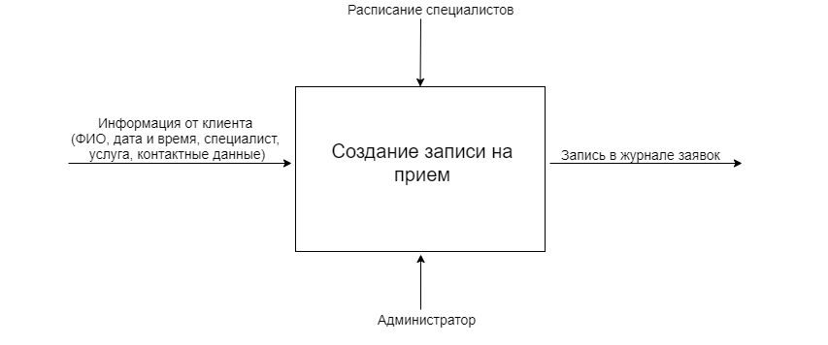

Рис. 1

Процесс создания записи при первом алгоритме действия (алгоритмы действия пользователя рассмотрены ниже (см. стр.3)) был декомпозирован следующим образом и представлен с помощью IDEF0 диаграммы (Рис. 2).

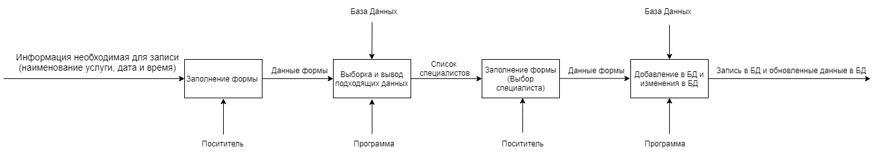

Рис. 2

Выбранный бизнес-процесс разделен на четыре подпроцесса:

* Ввод входных данных пользователем в форму, размещенную на сайте, с указанием желаемого времени приема или фамилии специалиста
* Вывод из базы данных свободных специалистов на данное время или вывод незанятых часов выбранного косметолога
* Ввод данных пользователем о выбранном специалисте или времени
* Внесение записи в БД и изменение данных в расписании специалиста в БД

Также выбранный процесс был проанализирован и проиллюстрирован с помощью методологии DFD (Рис. 3).

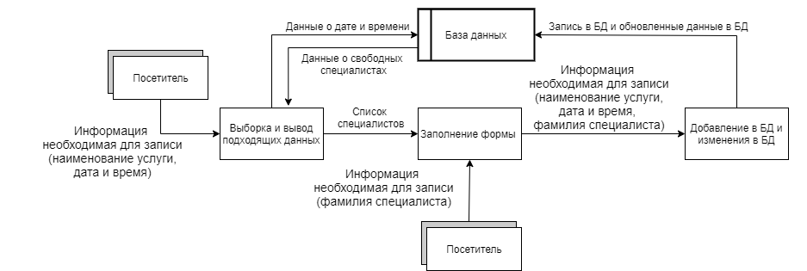

Рис. 3

Клиент после регистрации на сайте, где он указывает свои основные данные такие как ФИО, номер телефона и адрес электронной почты, которые потом будут храниться в личном кабинете, может записаться на прием. Для осуществления данного процесса существуют два алгоритма действия:

Первый

1. Пользователь в специальной форме указывает услугу, а также желаемую дату и время посещения
2. Пользователь выбирает одного из свободных специалистов, список которых формируется по запросу из базы данных
3. Пользователь нажимает на кнопку записаться, после чего осуществляется занесение записи в базу данных и изменение данных в расписании специалиста

Второй

1. Пользователь в специальной форме указывает услугу, а также фамилию желаемого косметолога
2. Пользователь выбирает удобное ему время свободное у выбранного специалиста. Список временных промежутков доступных для записи формируется по запросу из базы данных
3. Пользователь нажимает на кнопку записаться, после чего осуществляется занесение записи в базу данных и изменение данных в расписании специалиста

Подводя итог, можно сказать, что цифровизация необходима данной компании, она позволит оптимизировать и автоматизировать процесс записи клиента на прием к косметологу. К тому же, это позволит отказаться от бумажного документооборота, так как все данные о записях будут храниться в базе данных.